Sreda: 6.5.2020 | 4.b | IGRE S TONI in pesem DO RE MI
Cilji: - Naučim se zapisati in zapeti ter pokazati solmizacijo (solmizacijsko lestvico, zloge).
- Naučim se pesem »DO RE MI« .
Potek učenja nove pesmi DO RE MI in solmizacijska lestvica.
- Na spletni strani www.Radovednih-pet.si v interaktivnem gradivu z multimedijsko vsebino poišči poglavje »Igra s toni« in si oglej 2 videoposnetka.
- 1. videoposnetek si oglej še enkrat (dvakrat, …). Med ogledom bodi pozoren na solmizacijske zloge. Ponovi (zapoj) solmizacijske zloge in jih zraven pokaži na telesu, kakor to počnejo otroci na videoposnetku.
- Solmizacijske zloge po vrsti zapiši v notni zvezek. Vsak ton nariši z določeno barvo, nato pa še enkrat vse tone- celo lestvico s svinčnikom.
Pomagaj si z učbenikom, str. 73 ali s spodnjima slikama, ki jih prepišeš.
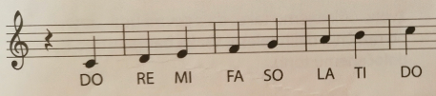
Tona FA in TI sta nova. Poglej, kje jih zapišemo. FA je svetlo zelene barve, Ti je vijolične barve.
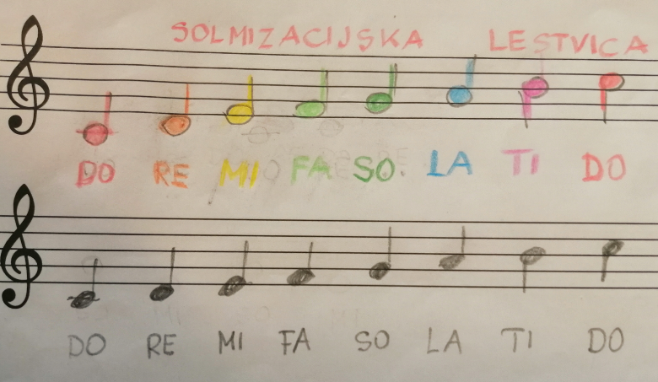
- V interaktivnem gradivu poslušaj skladbo –pesmico »DO RE MI« (klavir in vokal).
- Poslušaj še enkrat. Tokrat s prstom sledi notni sliki na str.73 ali besedilu pesmice.
- Ob ponovnem poslušanju zapoj zraven posnetka- večkrat ponovi.
Petje lahko kdo iz družine snema in pošlješ svoje pevsko izvajane DO RE MI. Klavirsko spremljavo te pesmi najdeš prav tako v gradivu. Poješ torej ob tej spremljavi.
- Oglej si posnetek na povezavi: https://www.youtube.com/watch?v=drnBMAEA3AM Odlomek svetovno znanega muzikala Moje pesmi, moje sanje.
Naučil-a si se novo pesmico. Kako ti je šlo? Ti je pesmica všeč?
Naloge napisane z zeleno barvo pošlji: metka.zagorsek1@os-dornava.si

